1.房态盘单击房间，点入住

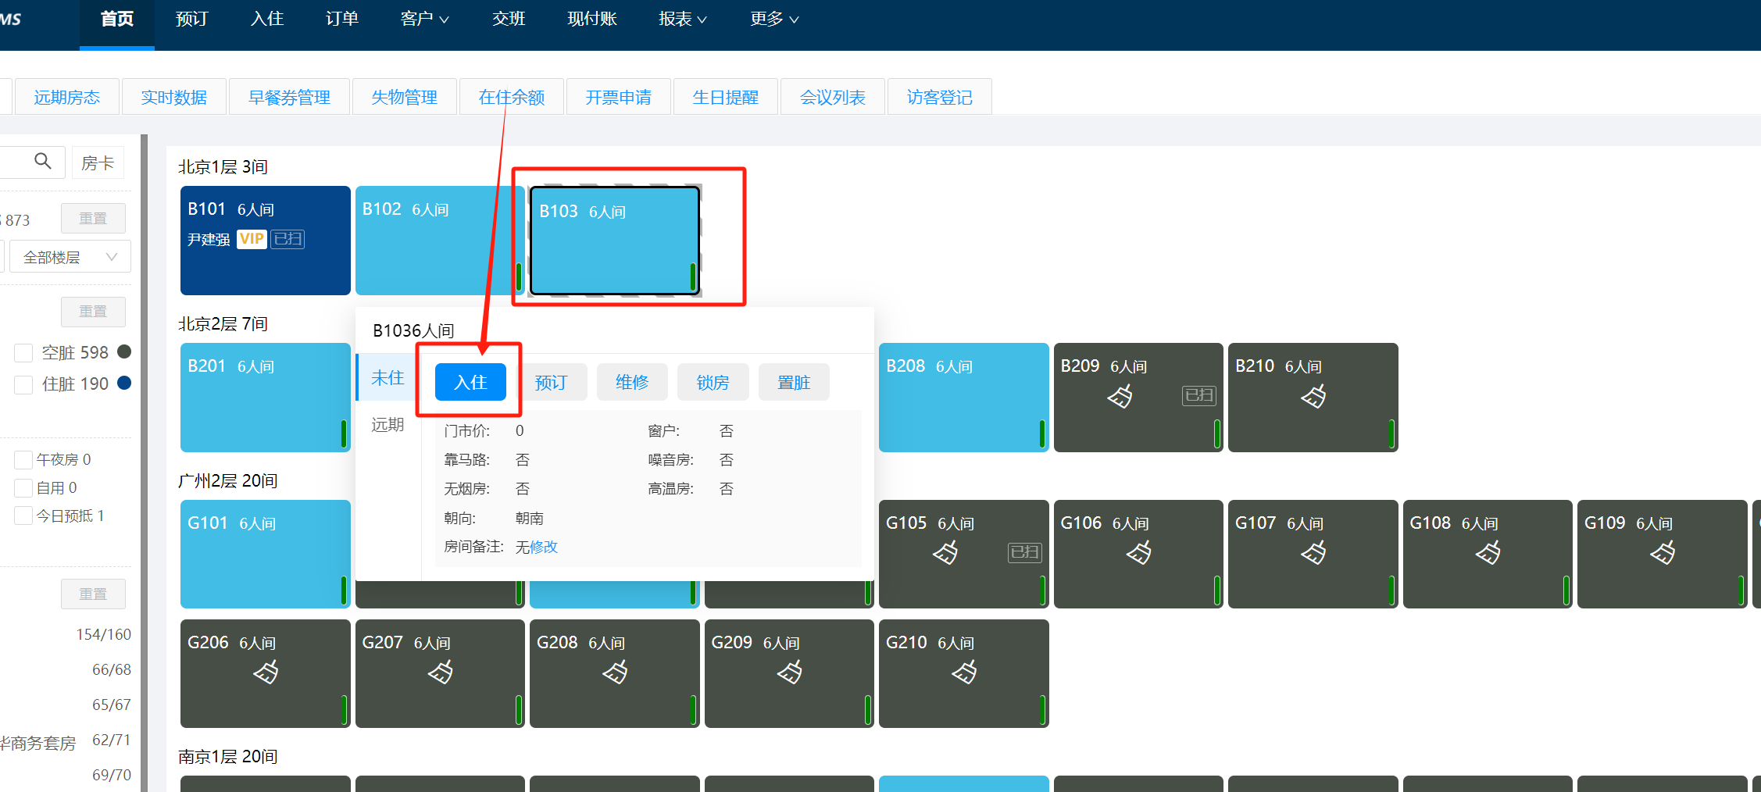

1. 入住信息界面，入住人框输入客人名字，下方就会跳出客人资料，点击选择，就会自动输入手机号和身份证号码（这个客人要历史住过的，并且当时登记了详细资料）

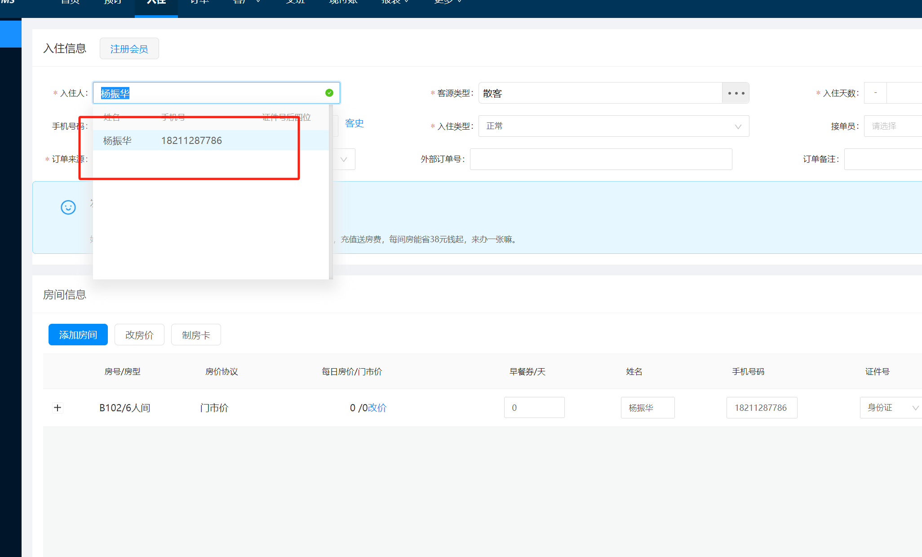

3.点击名字下一行的蓝色[客史]按钮，就可以在右方看到客人的历史住店统计数据

